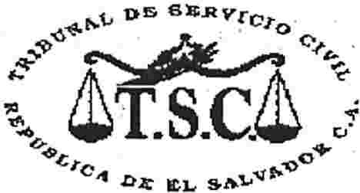

TRIBUNAL DE SERVICIO CIVIL

UNIDAD DE GESTIÓN DOCUMENTAL Y ARCIDVO

TABLA DE PLAZOS DE CONSERVACIÓN DOCUMENTAL
"r

En la Ciudad de San Salvador, a las nueve horas del día treinta del mes de agosto del dos mil diecinueve, se informa a la ciudadanía, que según Lineamiento Nº 1 art. 9, para la creación del Sistema Institucional de Gestión Documental y Archivos, emitido por el Instituto de Acceso a la Información Pública, establece que el Sistema Institucional de Gestión Documental y Archivos deberá operar mediante la creación y utilización de instrumentos archivísticos para asegurar la organización documental y consulta, entre los cuales se menciona la Tabla de Plazos de Conservación Documental.-

En ese contexto, el Tribunal de Servicio Civil, mediante el conocimiento adquirido en las capacitaciones dadas por el Instituto de Acceso a la Información pública, se encuentra en el proceso para la aplicación de los lineamientos conforme a lo requerido y así poder establecer la TABLA DE PLAZO DE CONSERVACIÓN DOCUMENTAL, al finalizar el proceso, se hará la publicación a través del Portal de Transparencia de la Institución. -
,.
No habiendo más que hacer constar, firmo y sello la declaratoria de inexistencia,
y a efecto de informar sobre tal circunstancia, se hace del conocimiento público por la presente acta. -

